|  |
| --- |
| **PointStore** |

especificação de caso de uso

Anunciar_vendas

**Projeto PointStore**

ÍNDICE

1 Histórico 3

2 Introdução 3

1.1Objetivos 3

1.2Glossário 3

3 UC_historico_compras 3

1.3Descrição 3

1.4Atores Envolvidos 3

1.5Pré-Condições 3

1.6Fluxo Básico 3

1.7Fluxos Alternativos 4

1.8Fluxos de Exceção 4

1.9Requisitos Não Funcionais 4

1.10Relacionamento com Outros Casos de Uso 4

1.11Interface Visual <opcional> 5

# Histórico

|  |  |  |  |
| --- | --- | --- | --- |
| Data | Versão | Responsável | Alteração |
| 10/04/18 | 1.0 | Juan Victor | Criação do documento |

# Introdução

## Objetivos

Este documento tem como objetivo detalhar o caso de uso UC_Anunciar_Vendas..

## Glossário

|  |  |
| --- | --- |
| Termo | Tradução |
| FA | Fluxo Alternativo |
| FE | Fluxo de Exceção |
| Navigation Drawler | Menu lateral do Android |

# UC_Anunciar_vendas

## Descrição

Este caso de uso tem como objetivo detalhar o caso de uso de Anunciar Vendas de um usuário cadastrado no sistema

## Atores Envolvidos

Usuário, Sistema.

## Pré-Condições

Usuário precisa ter uma conta no sistema, precisa ter pontos cadastrados no sistema para realizar o anúncio.

## Fluxo Básico

1. Este caso de uso se inicia a partir quando o usuário abre o navigation drawler na tela de Anúncios e clica na opção Anunciar Vendas.
2. Na tela de anunciar vendas o usuário clica no menu para selecionar o tipo de ponto, depois informar a quantidade de pontos que serão anunciados e o valor do anúncio feito isso ele clica no botão Anunciar Vendas. (FA_01)(FE_01)
3. O sistema retorna a seguinte mensagem: “Venda cadastrada com sucesso” e o anúncio recém feito aparece na tela Anúncios.
4. O caso de uso se encerra

## Fluxos Alternativos

**FA_01 – Usuário Anuncia mais pontos do que ele possui**

1. O usuário insere um número de quantidade de pontos maior do que ele possui
2. O sistema retorna a seguinte mensagem “Você não pode vender (quantidade de pontos anunciados) pois você só possui (quantidade de pontos atual)”
3. O caso de uso se encerra.

## Fluxos de Exceção

* **FE_01 – Campos Vazios**
* 1. O sistema verifica que o usuário deixou os campos vazios e clicou no botão Anunciar Venda
* 2. O sistema informa a seguinte mensagem: “campo (nome do campo) é obrigatório!”
* 3. O usuário insere as informações corretas
* 4. O caso de uso se encerra.

## Requisitos Não Funcionais

* Não se aplica.

## Relacionamento com Outros Casos de Uso

* Logar Usuário, Finalizar Compra, Listar Anúncios, Histórico de Compras, Meus Pontos, Alterar Perfil.

## Interface Visual <opcional>

(FB_01) Fluxo Básico

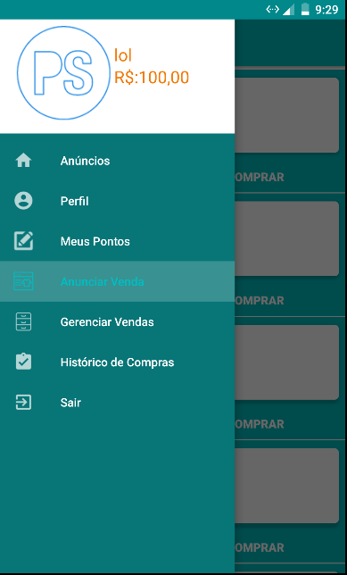

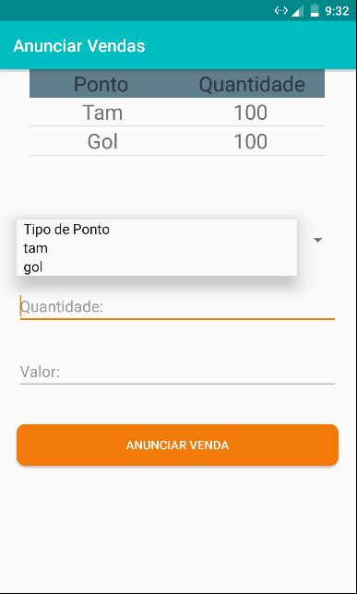

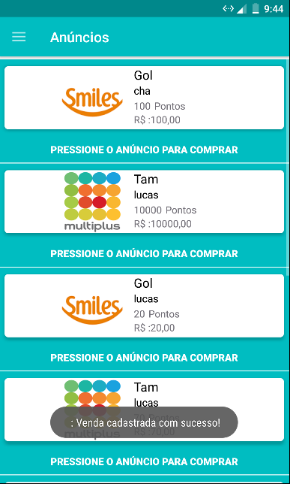

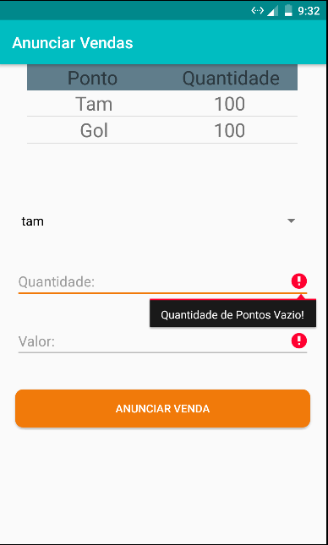

(FE_01) Campos Vazios

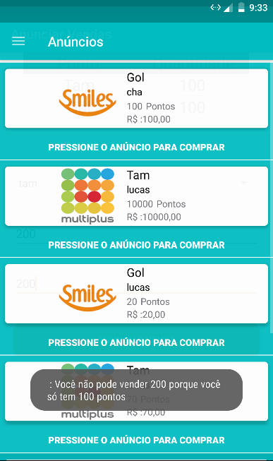

(FA_01) Usuário Anuncia mais pontos do que ele possui